**QUẢN LÝ PHIÊN BẢN**

|  |  |  |  |  |
| --- | --- | --- | --- | --- |
| **STT** | **Tên phiên bản** | **Ngày tạo** | **Người tạo** | **Ghi chú** |
| 1 | TKV1.0 | 18/11/2019 | Lê Hồng Vũ |  |
|  |  |  |  |  |
|  |  |  |  |  |
|  |  |  |  |  |

1. Thiết kế cơ sở dữ liệu cho toàn hệ thống

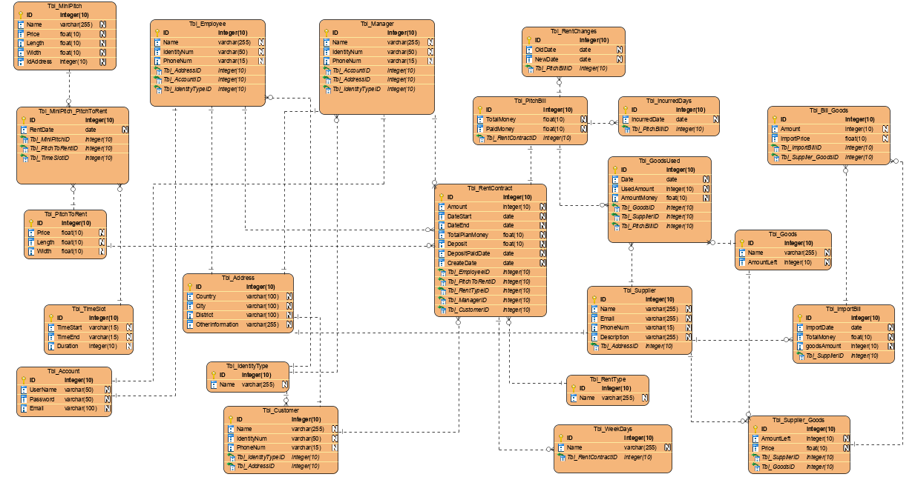

Figure 1: Lược đồ quan hệ cơ sở dữ liệu

1. Sơ đồ lớp chi tiết cho modul

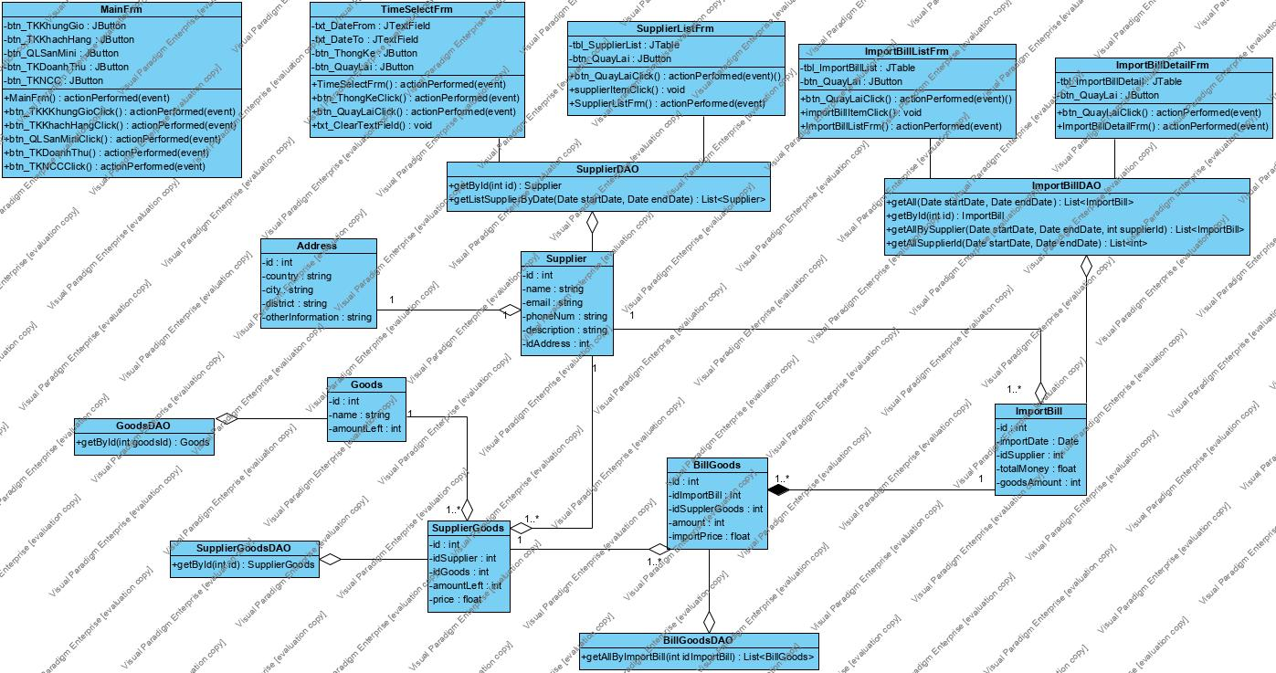

Figure 2: Sơ đồ lớp chi tiết cho modul 13.9

1. Sơ đồ hoạt động cho modul

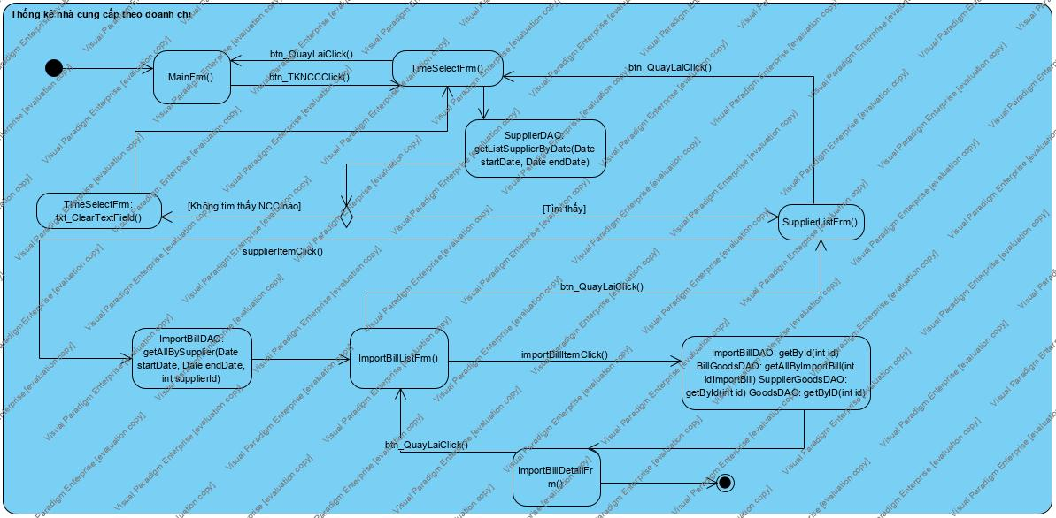

Figure 3: Sơ đồ hoạt động cho modul 13.9

1. Sơ đồ tuần tự cho modul

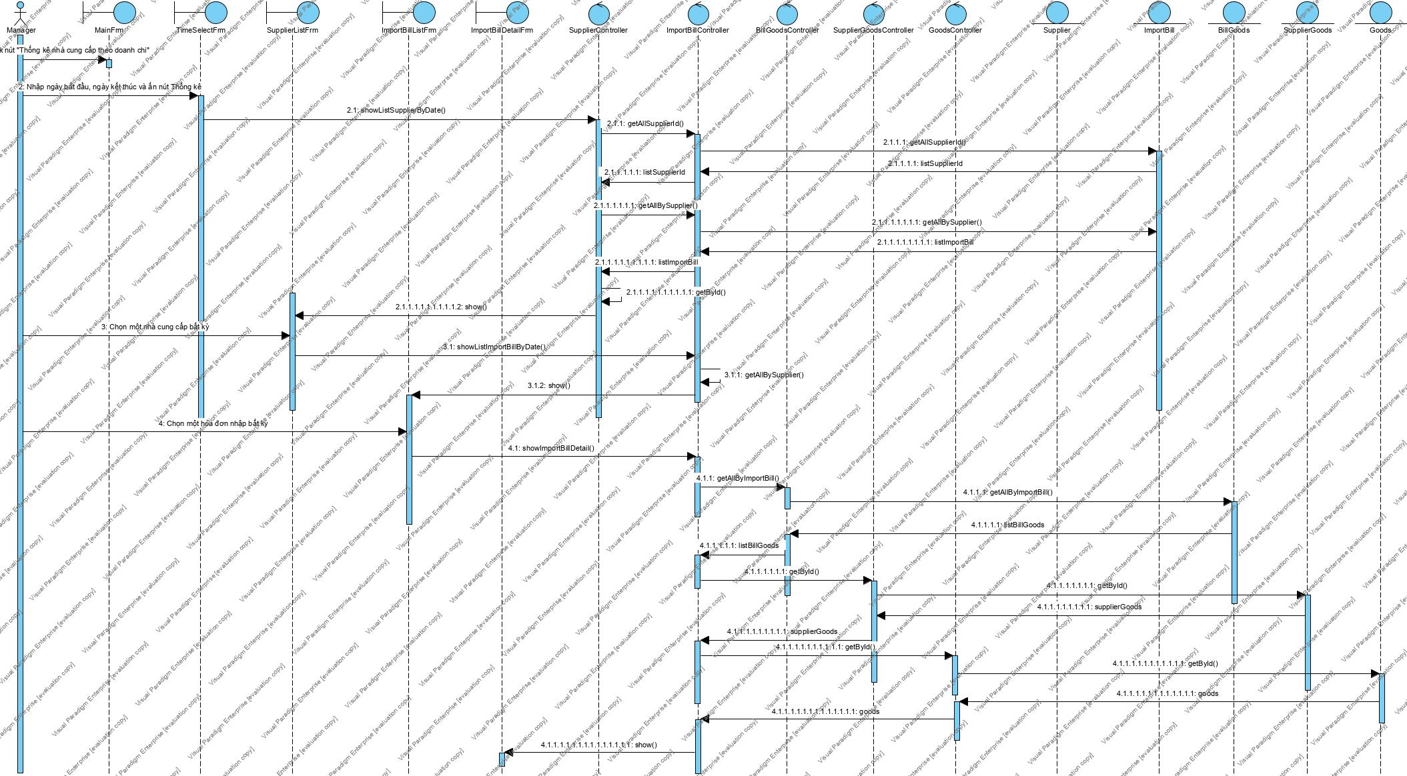

Figure : Sơ đồ tuần tự chi tiết cho modul 13.9